|  |
| --- |
| МИНОБРНАУКИ РОССИИ |
| Федеральное государственное бюджетное образовательное учреждение высшего образования **«МИРЭА − Российский технологический университет»**  **РТУ МИРЭА** |

**Институт информационных технологий (ИИТ)**

**Кафедра практической и прикладной информатики (ППИ)**

**ОТЧЕТ ПО ПРАКТИЧЕСКОЙ РАБОТЕ**

по дисциплине «Моделирование бизнес-процессов»

**Практическое занятие № 23**

**Задание №** 1

|  |  |  |  |
| --- | --- | --- | --- |
| Студент группы ИНБО-01-17 | *ИКБО-11-22, Гришин Андрей Валерьевич* | (подпись) | |
| Ассистент кафедры | *Шендяпин Артём Вадимович* | (подпись) | |
| Отчет представлен | «___»________2024_г. | |  | |

Москва 2024 г.

**Цель занятия:** описание бизнес-процесса с помощью DFD-диаграммы.

**Постановка задачи:** на основе выданного преподавателем задания:

1. сформировать текстовое описание на основе наименования процесса и трех его подпроцессов, определив внешние сущности, потоки, инициирующие процесс и потоки, являющиеся результатом процесса. При формировании текстового описания учесть, что подпроцессы (по крайней мере один) должны быть декомпозированы;
2. построить бизнес-процесс в нотации Йордана-де Марко
3. подготовить презентацию для публичной защиты бизнес-процесса, защитить полученную модель

**Результат практического занятия:** построенные и сохраненные в файле текстового формата текстовое описание бизнес-процесса, модели бизнес-процесса, презентация бизнес-процесса, представленные преподавателю в конце практического занятия в виде отчета.

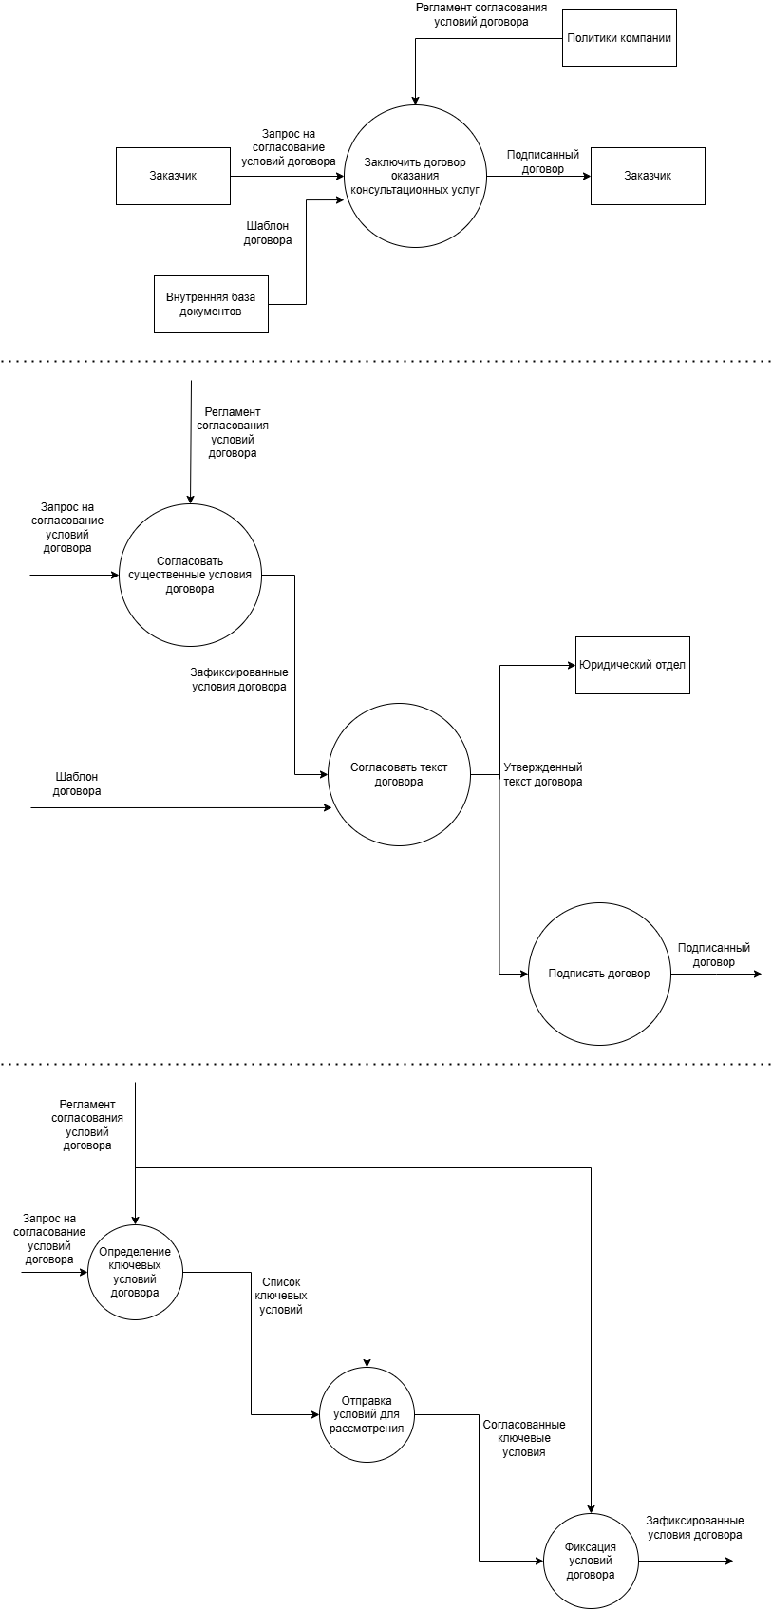

Рисунок 1 – DFD-диаграмма модель “Заключить договор оказания консультационных услуг”



Рисунок 2 – Декомпозиция процесса “Заключить договор оказания консультационных услуг”



Рисунок 3 – Декомпозиция подпроцесса “Согласовать существенные условия договора”

**Литература**

1. Размещенное в СДО как «Моделирование бизнес-процессов_Лекция» исправленное и дополненное учебное пособие по «Моделированию бизнес-процессов» [Электронный ресурс]: учебное пособие / Ю. В. Кириллина, И. А. Семичастнов. — М.: РТУ МИРЭА

2. Долганова О. И., Виноградова Е. В., Лобанова А. М. Моделирование бизнес-процессов [Электронный ресурс]: Учебник и практикум для вузов. - Москва: Юрайт, 2020. - 289 с – Режим доступа: <https://urait.ru/bcode/450550>

3. Каменнова М. С., Крохин В. В., Машков И. В. Моделирование бизнеспроцессов. В 2 ч. Часть 1 [Электронный ресурс]: Учебник и практикум для вузов. - Москва: Юрайт, 2021. - 282 с – Режим доступа: <https://urait.ru/bcode/469152>

4. Грекул В. И., Коровкина Н. Л., Левочкина Г. А. Проектирование информационных систем [Электронный ресурс]: Учебник и практикум для вузов. - Москва: Юрайт, 2020. - 385 с – Режим доступа: https://urait.ru/bcode/450997